Додаток
до ухвали міської ради
від _________ № ____

СХЕМА
детального плану території у районі вул. Персенківки,
залізничної колії

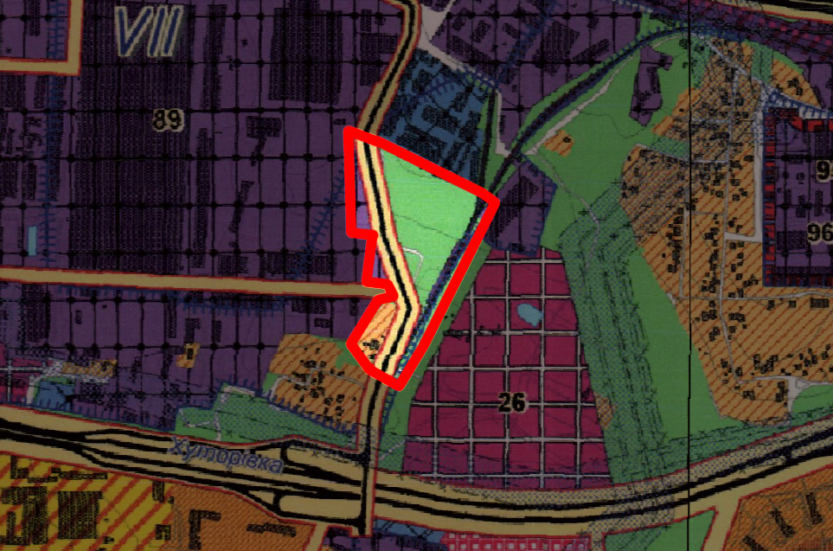

Умовні позначення:
- територія, охоплена детальним планом

Секретар ради Маркіян ЛОПАЧАК

Віза:

Начальник управління
архітектури та урбаністики Антон КОЛОМЄЙЦЕВ

